|  |
| --- |
|  |

**Tickets JO Paris 2024**

**Manuel d’utilisation**

Table des matières

**I-** **Client** 2

Ce bloc décrit les différentes fonctionnalités concernant les utilisateurs qui cherchent à acheter les tickets des jeux olympiques de Paris 2024 2

**1.** **Page d’accueil** 2

**2.** **Recherche et réservation** 2

**3.** **Page de connexion** 4

**4.** **Page d’inscription** 4

**5.** **Page Profil** 5

**6.** **Page Tickets** 6

**7.** **Panier de l’utilisateur** 7

**8.** **Informations carte bancaire** 8

**II-** **Administrateur** 9

**1.** **Menu général** 9

# **Client**

# Ce bloc décrit les différentes fonctionnalités concernant les utilisateurs qui cherchent à acheter les tickets des jeux olympiques de Paris 2024

# **Page d’accueil**

La page d’accueil est représentée comme suit :

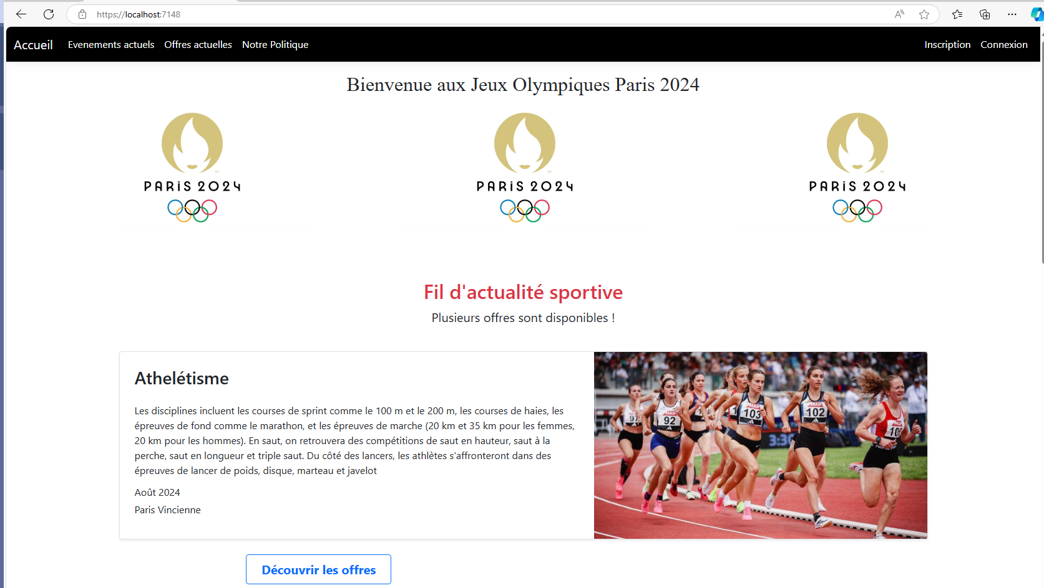

La page d’accueil présente tout le fil d’actualité sportif.

Un nouveau visiteur peut naviguer sur le site en partant de cette page, et mettre un ticket dans son panier sans contrainte d’inscription ou connexion.

# **Recherche et réservation**

* Afficher la liste des événements actuels
* Afficher la liste des offres actuelles

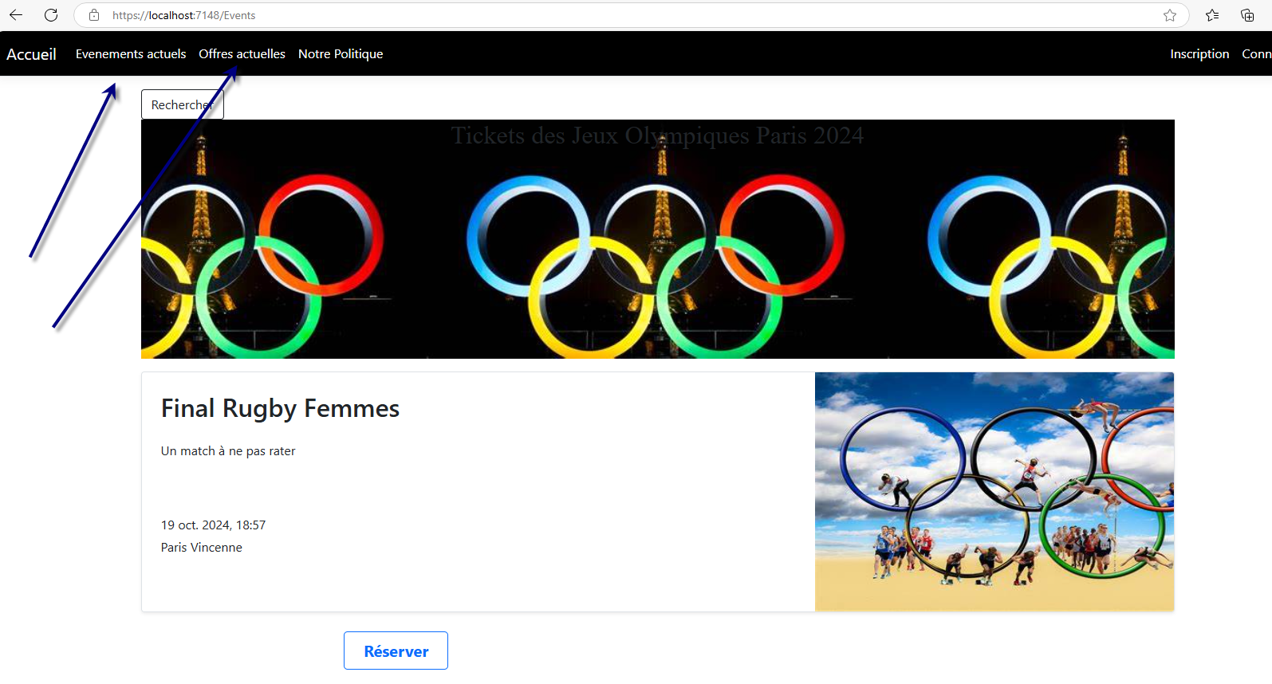

* Rechercher un événement

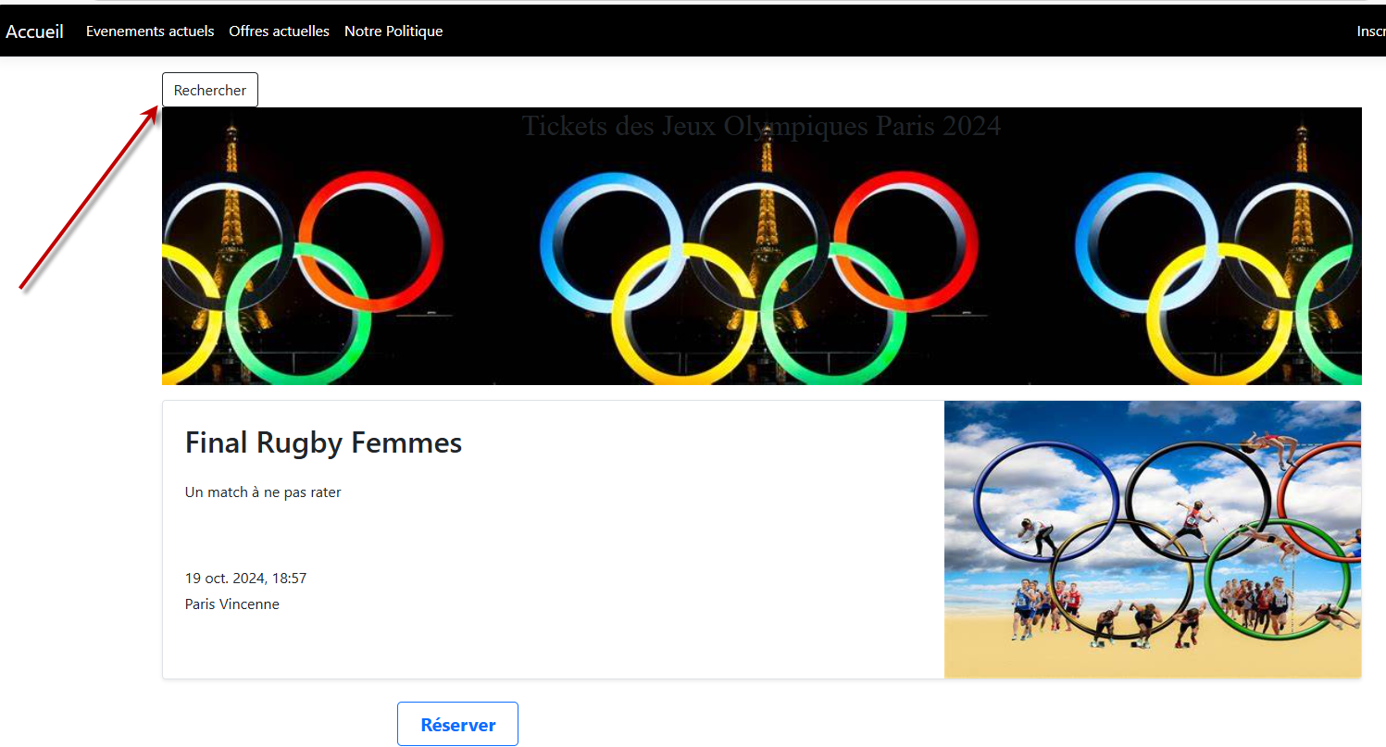

* Sélectionner une offre et l’ajouter dans le panier

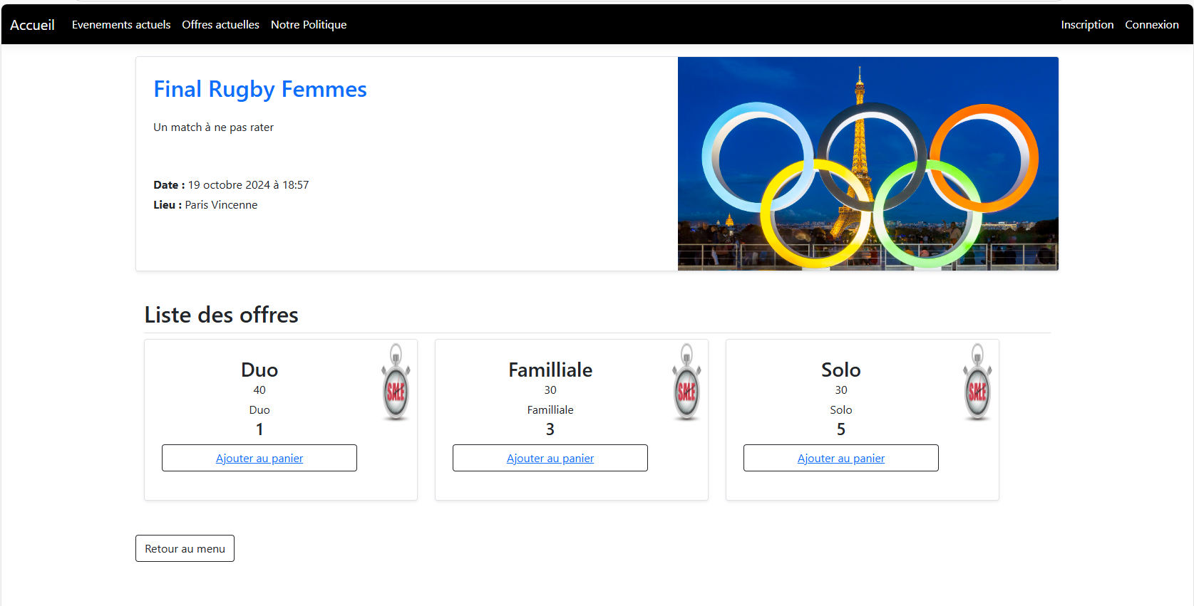

* Une connexion sera demandée lors de la validation du panier

# **Page de connexion**

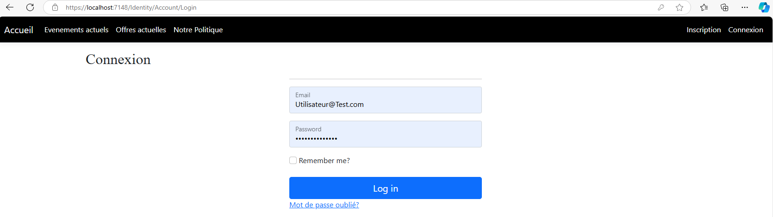

Renseigner l’identifiant et le mode de passe

# **Page d’inscription**

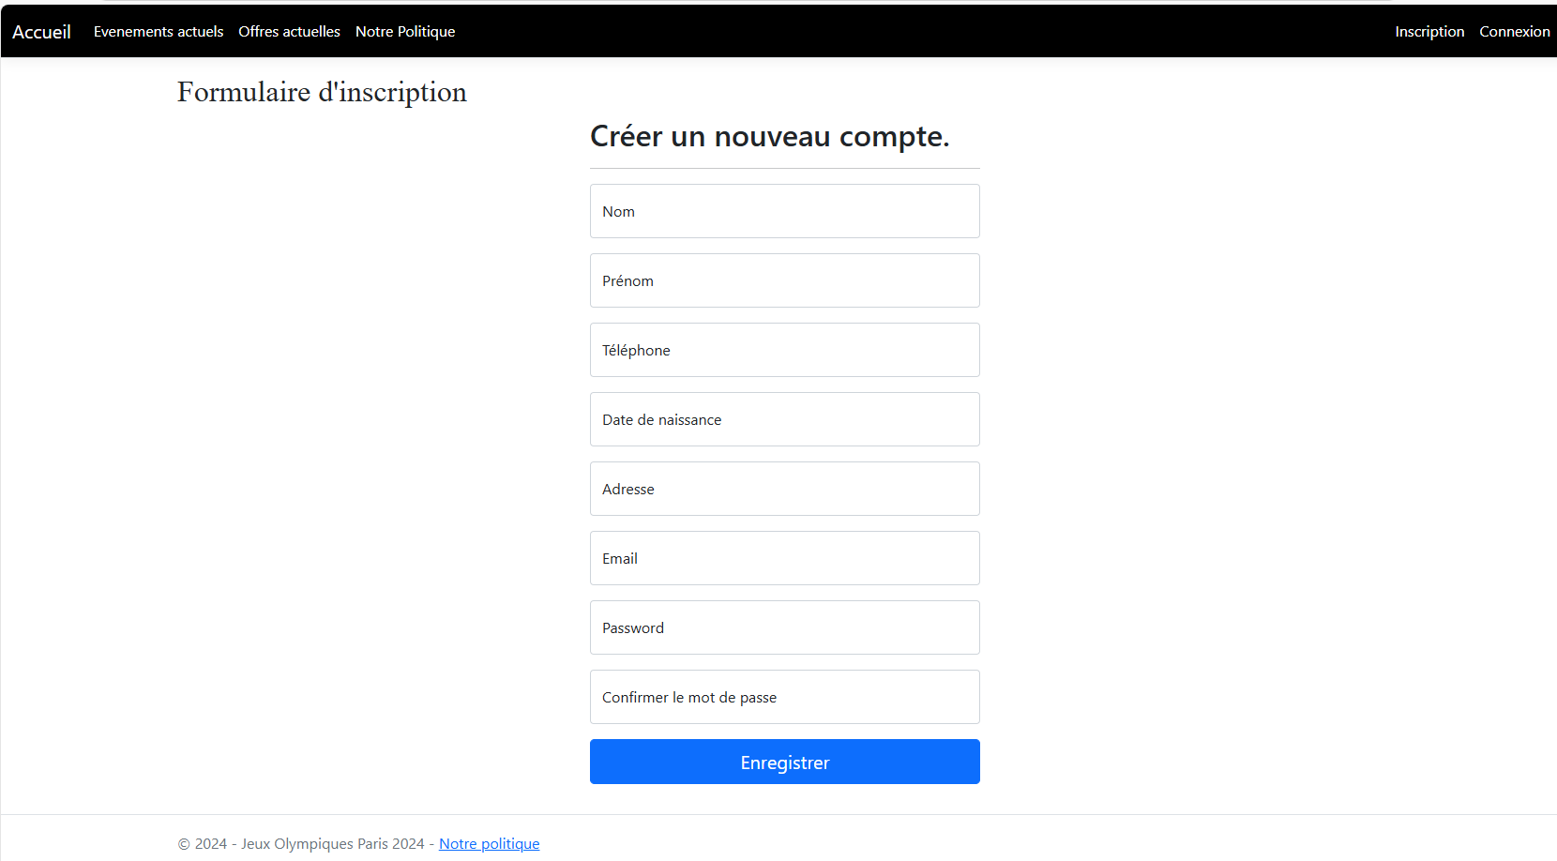

Il suffit de renseigner les informations demandées puis enregistrer et confirmer l’inscription.

# **Page Profil**

Une fois connecté, l’utilisateur peut accéder à son profil pour modifier ses données personnelles



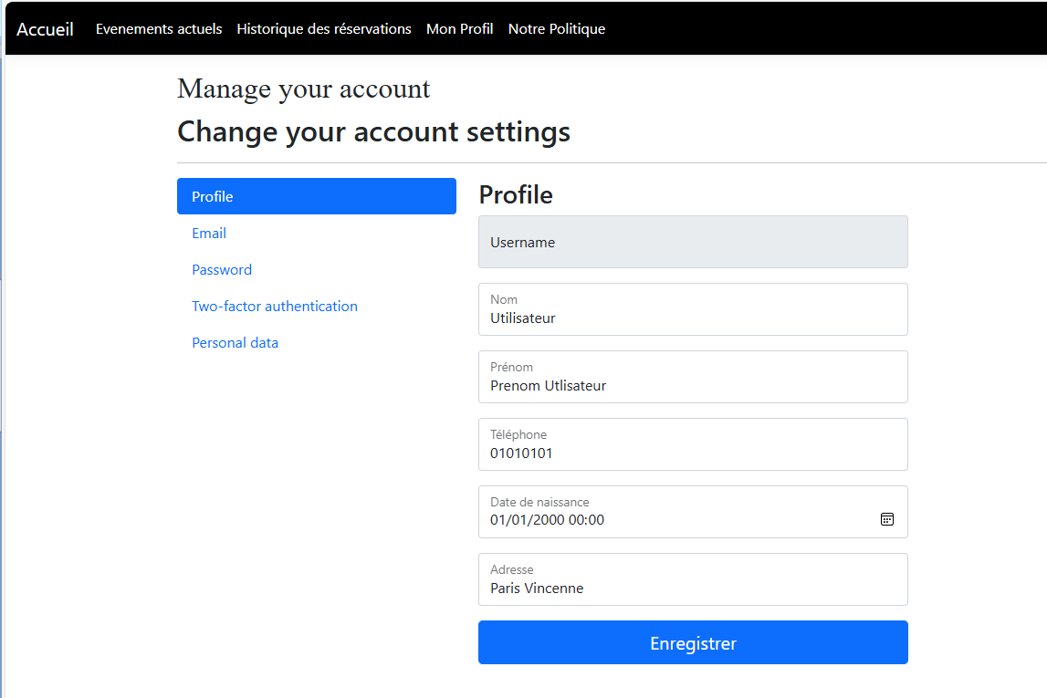

# **Page Tickets**

Pour consulter les différentes offres, sélectionner dans la barre de navigation : « Offres actuelles » 🡺

Sélectionner l’événement,

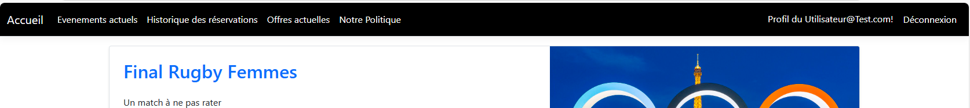

Le site propose 3 types : une offre solo, duo et famille respectivement pour une, deux et quatre personnes.



# **Panier de l’utilisateur**

L’utilisateur peut consulter son panier depuis le menu général s’il est connecté

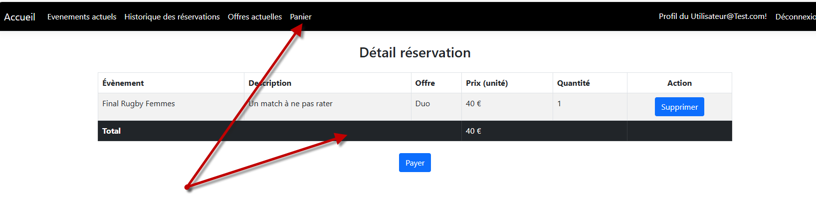

Il peut finaliser sa commande en cliquant sur le bouton « Payer ».

# **Informations carte bancaire**

Il suffit de renseigner les informations bancaires pour terminer la commande

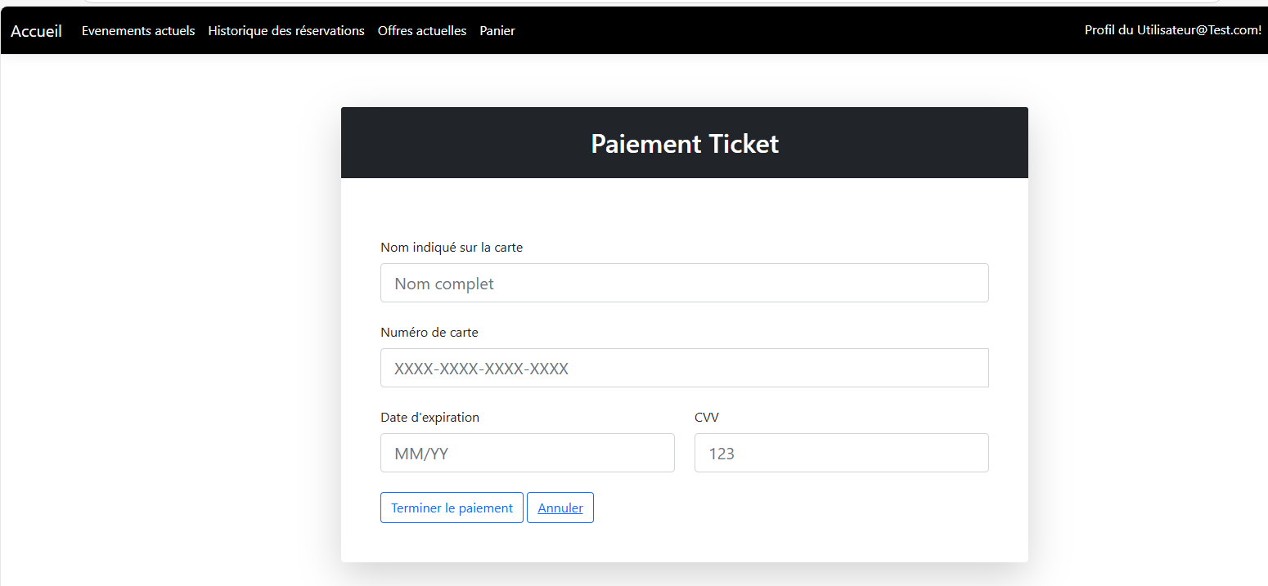

Après la validation des données bancaires l’utilisateur peut Imprimer son ticket

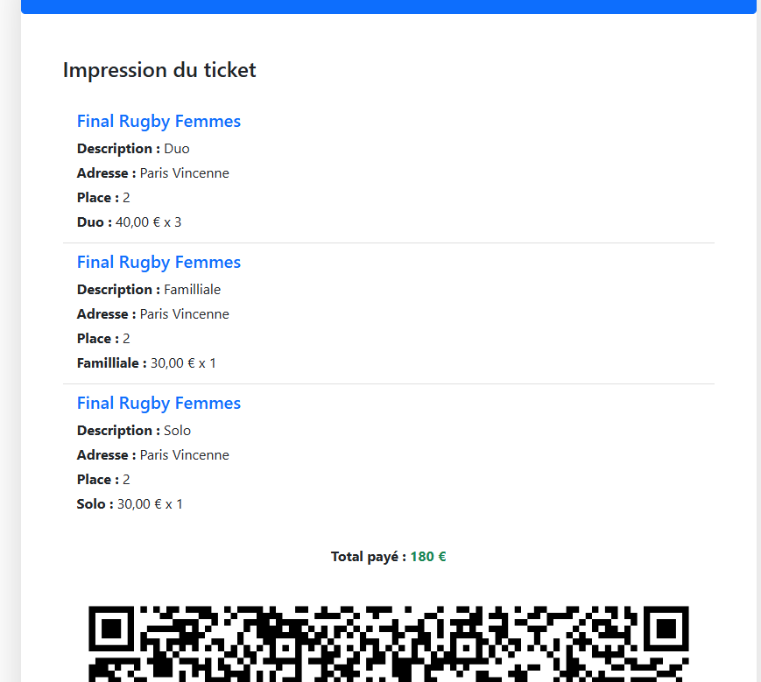

# **Administrateur**

Impossible de le créer dans l’application, il est crée manuellement via des scripts sql

* + - Le premier script permet d’insérer les différents rôles dans la table AspNetRoles :

INSERT INTO AspNetRoles (Id, Name, NormalizedName, ConcurrencyStamp)

VALUES

(NEWID(), 'User', 'User', NEWID()),

(NEWID(), 'Organizer', 'ORGANIZER', NEWID()),

(NEWID(), 'Admin', 'ADMIN', NEWID());

* + - Le deuxième permet de créer le compte Admin comme demandé par le client

INSERT INTO [dbo].[AspNetUsers]

([Id]

,[UserName]

,[NormalizedUserName]

,[Email]

,[NormalizedEmail]

,[EmailConfirmed]

,[PasswordHash]

,[SecurityStamp]

,[ConcurrencyStamp]

,[PhoneNumber]

,[PhoneNumberConfirmed]

,[TwoFactorEnabled]

,[LockoutEnd]

,[LockoutEnabled]

,[AccessFailedCount]

,[Discriminator]))

VALUES

(Newid()

,’Administrateur@TicketJO.com'

,'ADMINISTRATEUR@TICKETJO.COM'

,'Administrateur@TicketJO.com'

, ADMINISTRATEUR@TICKETJO.COM'

,1

,'AQAAAAIAAYagAAAAEMTxqiU9q1Dc6EruywAhDIn6t6ghFBuGx5Bm56SrxJSfmtQQplFOUWTzN8eIOnoeFg=='

,'M6JIG62D4VNOXEO4POTF4MBGANNQX4FC'

,'9e570f2e-3305-4172-a0d6-99bf444452b2'

,Null

,0

,0

,NULL

,1

,0

,'User' )

* + - Le troisième permet d’affecter le rôle »Admin » à la personne concerné

DECLARE @userId1 nvarchar(450) = (SELECT Id FROM AspNetUsers WHERE Email = 'Administrateur@TicketJO.com ')

DECLARE @roleId1 nvarchar(450) = (SELECT Id FROM AspNetRoles WHERE Name = 'Admin')

INSERT INTO AspNetUserRoles (UserId, RoleId)

VALUES (@userId1, @roleId1)

L’administrateur peut se connecter dans l’application



L’administrateur peut accéder à son menu spécial.

# **Menu général**



Le menu est composé par la liste suivante:

1. Gestion événements
2. Gestion utilisateurs
3. Liste des suivis des réservations
4. Rapports et statistiques
5. Profil
6. Déconnexion
7. **Gestion événements**

L’administrateur peut gérer les éléments à partir de son menu général

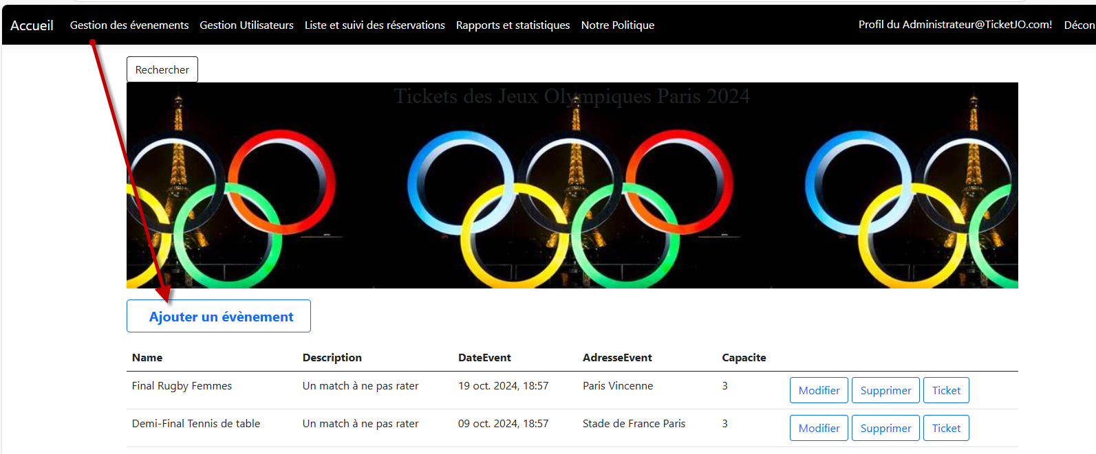

Renseigner toutes les informations puis enregistrer

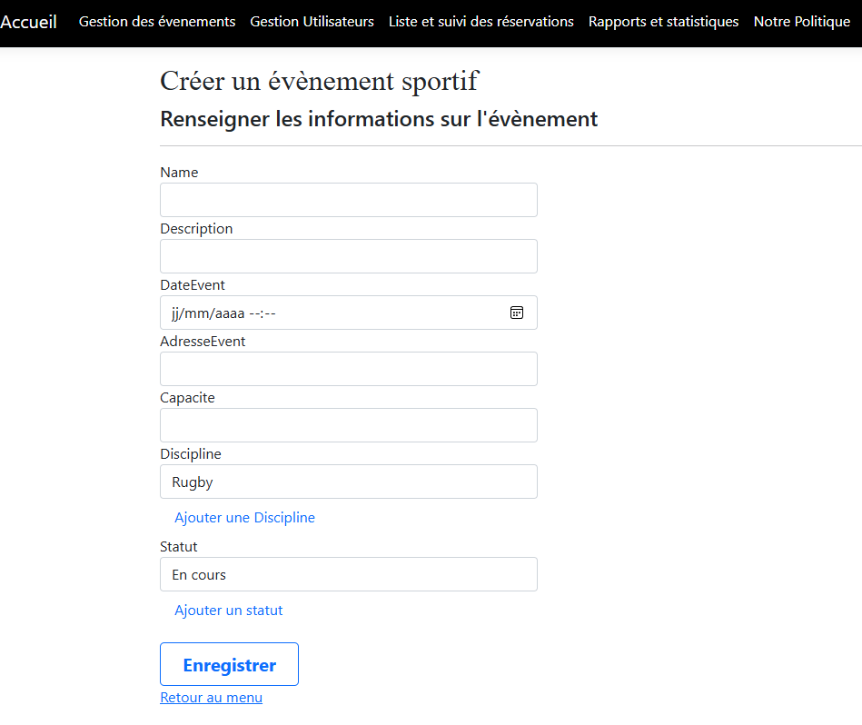

L’événement ajouté sera ajouté dans la liste des événements

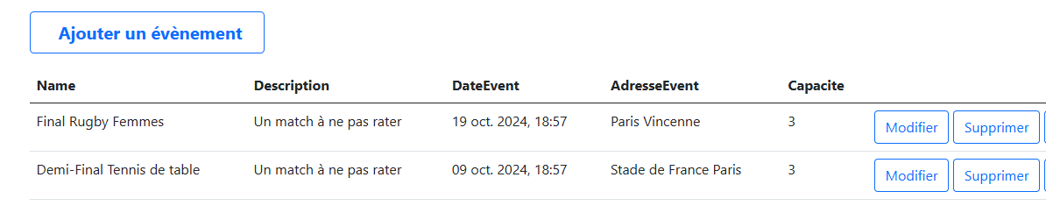

L’administrateur peut aussi modifier l’événement

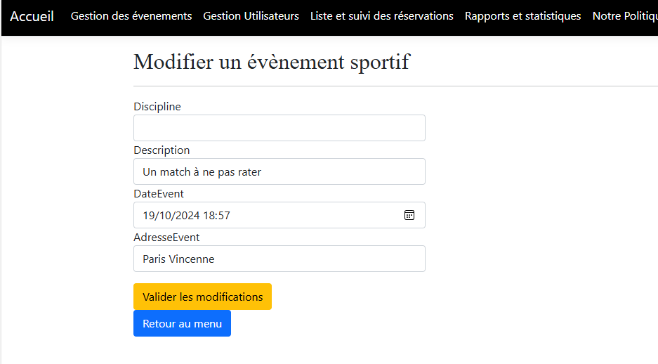

L’administrateur peut supprimer l’événement

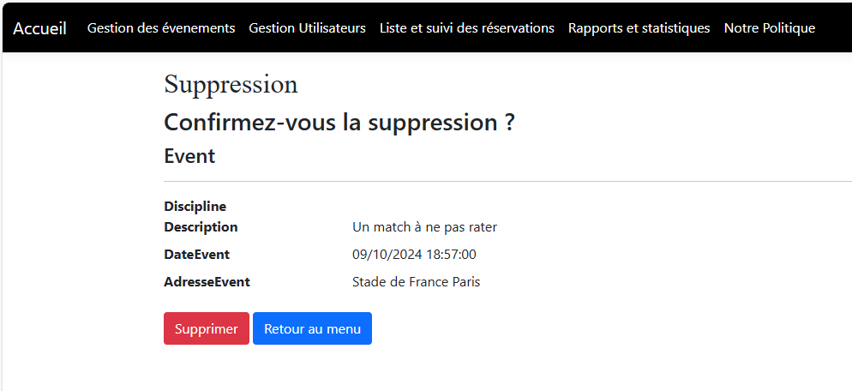

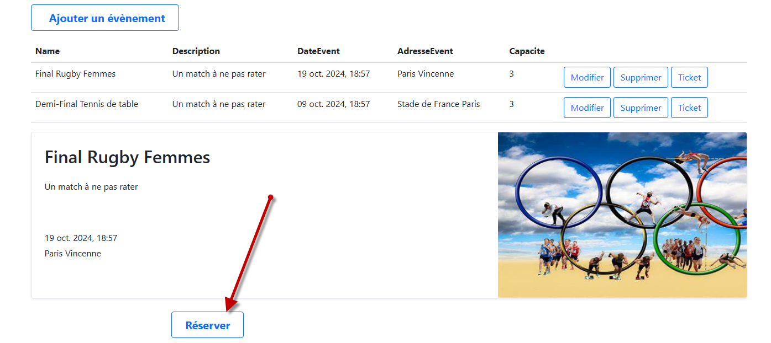

Sélectionner l’événement, puis cliquer sur réserver, pour bouton ajouter une offre est disponible pour gérer les offres de l’événement sélectionné

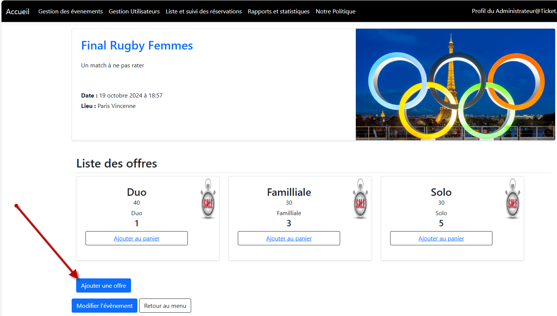

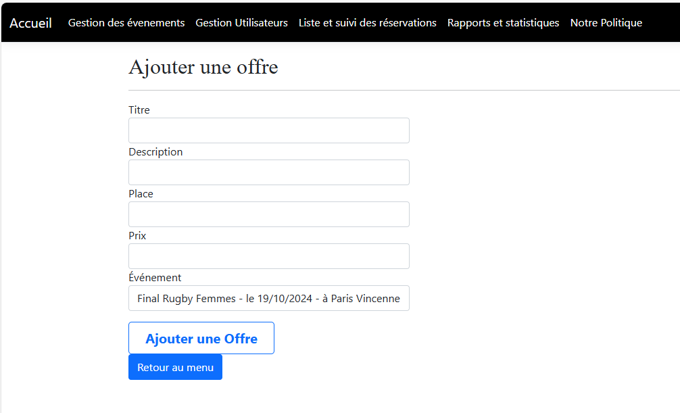

1. **Gestion utilisateurs**

La gestion des utilisateurs est faite via le menu général de l’administrateur

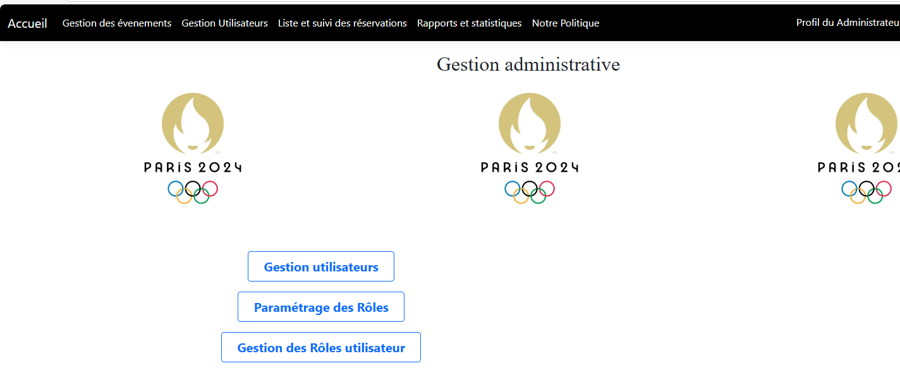

Il peut ajouter, modifier, supprimer un utilisateur

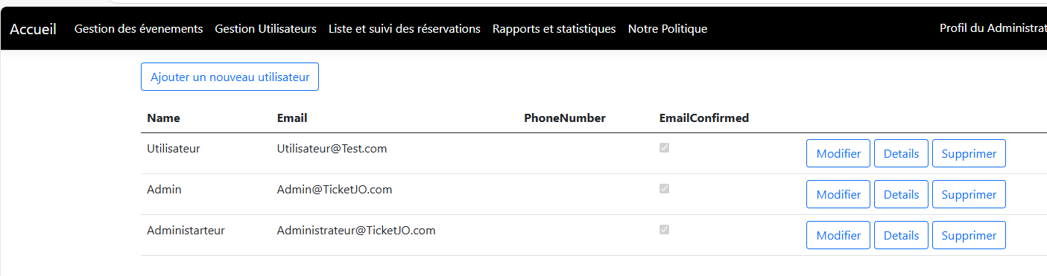

Il peut paramétrer les rôles : sauf le rôle « Admin» impossible de le créer

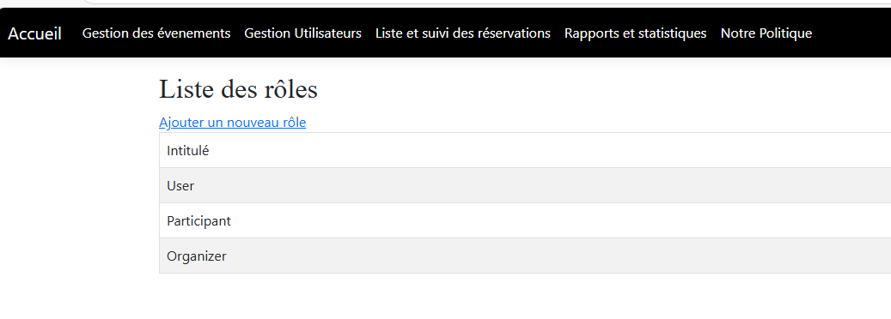

Associer des rôles à des utilisateurs

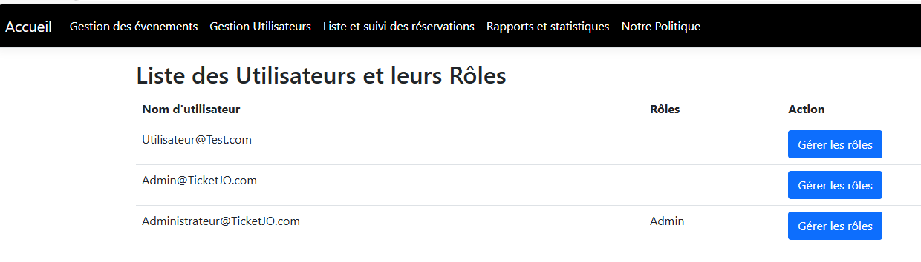

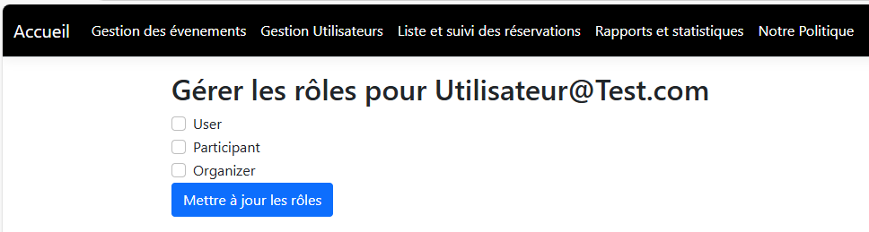

1. **Rapports et statistiques**

L’administrateur peut accéder à la liste totale des ventes via son menu général : Rapport et statistiques

